激光反馈干涉微位移测量系统的电路设计
XXX¹，XXX¹，XXX²
¹XXXXXXXXXXXXXXXXXXXXXX，XX XXXXXX
²XXXXXXXXXXXXXXXXXXXXXX，XX XXXXXX
摘 要：半导体激光器具有体积小、易调制等特性，采用中心波长为1550nm的半导体激光器作为微位移测量系统的光源，使系统微型化、光路易准直。X X X X X X X X X X X X X X X X X X X X X X X X X X X X X X X X X X X X X X X X X X X X X X X X X X X X X X X X X X X X X X X X X X X X X X X X X X X X X X X X X X X X X X X X X X X X X X X X X X X X X X X X X X X X X X X X X X X X X X X X X X X X X X X X X X X X X X X X X X X X X X X X X X X X X X X X X X X X X X X X X X X X X X X X X X X X X X X X X X X X X X X X X X X X X X X X X X X X X X X X X X X X X X X X X X X X X X X X X X X X X X X X X X X X X X X X X X X X X X X X X X X X X X X X X X X X X X X X X X X X X X X X X X X X X X X X X X X X X X X X X X。在实验中检测到了与理论分析相符的干涉信号，保证了同步准确的采样，输出信号满足系统要求。
关键词：半导体激光器，激光反馈干涉，驱动，光电检测
中图分类号：TN248
Circuit design for optical feedback interferometry micro displacement measurement system
XXX¹, XXX¹, XXX²
¹XXXXXXXXXXXXXXXXXXXXXXXXXXXXXXXXXXXXXXXXX, XXXXXXXXXXX, XXXX XXXXXX, XXXX
²XXXXXXXXXXXXXXXXXXXXXXXXXXXXXXXXXXX, XXXXXXX, XXXX XXXXXXX, XXXXXXXX
Abstract: Because of small volume and easily modulating, laser diode with 1550 nm of central wavelength is applied as the light source of this micro displacement measurement system, which makes the system more miniature and the beam path more collimated. X X X X X X X X X X X X X X X X X X X X X X X X X X X X X X X X X X X X X X X X X X X X X X X X X X X X X X X X X X X X X X X X X X X X X X X X X X X X X X X X X X X X X X X X X X X X X X X X X X X X X X X X X X X X X X X X X X X X X X X X X X X X X X X X X X X X X X X X X X X X X X X X X X X X X X X X X X X X X X X X X X X X X X X X X X X X X X X X X X X X X X X X X X X X X X X X X X X X X X X X X X X X X X X X X X X X X X X X X X X X X X X X X X X X X X X X X X X X X X X X X X X X X X X X X X X X X X X X X X X X X X X X X X X X X X X X X X X X X X X X X X X X X X X X X X X X X X X X X X X X X X X X X X X X X X X X X X X X X X X X X X X X X X. The experiment shows detected interference signals corresponding with the results of theoretical analysis, which can ensure the accurate and synchronism sampling and meet the system requirements.
Keywords: laser diode, Laser Feedback Interferometry , driving circuit, photoelectric detection.
0 引言
激光反馈干涉技术（Laser Feedback Interferometry），X X X X X X X X X X，X X X X X X X X X X X X，X X X X X X X X X X X X X X，X X X X X X X X X X X X X X，X X X X X X，X X X X X X X X X X X X，X X X X X X X X X X X X，X X X X X X X X X X ^{[1]}，X X X X X X X X X X X X X X X X X X X X X X X X X X X X X X X X。因LD与PD封装于同一个管壳内，从而降低成本，使系统小型化，并有广泛的应用价值。
半导体激光器（LD）是利用半导体材料导带中的电子和价带中的空穴的复合来产生受激辐射。X X X X X X X X X X X X X X X X X X X X X X X X X X X X X X X X X X X X X X X X X X X X X X X X X X X X X X X X X X X X X X X X X X X X X X X X X X X X X X X X X X X X X X X X X X ^{[2]}。X X X X
基金项目：国家自然科学基金(60908016)资助
作者简介：曹文娟（1986-），女，黑龙江，北京信息科技大学，硕士研究生，主要研究方向为光电子技术和激光应用的研究。E-mail：caowj1986@126.com
X X X X X X X X X X X X X X X X X X X X X X X X X X X X X X X X X X X X X X。X X X X X X X X X X X X X X X X X X X X X X X X X X X X X X X X X X X X X X X X X X X X X X X X X X X X X X X X X X X X。X X X X X X X X，X X X X X X X X X X X X X X X X X X，X X X X X X X X、X X X X X X X X、X X X X、X X X X、X X X X，X X X X X X X X X X X X X X X X、X X X X，因此需要特殊的技术检测出此微弱信号^{[5]}。
1 激光反馈干涉系统组成
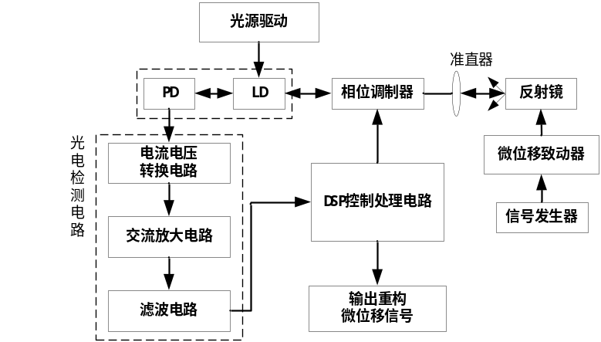
图1 激光X X X X X X X X X X X X X图
位移测量系统的基本结构如图1所示。X X X X X X X X X X X X X X X X X X X X X X X X X X X X X X X X X X X X X X X X X X X X X X X X X X X X X X X X X X X X X X X X X X X X X X X X X X X X X X X X X X X X X X X X X X X X。通过LD后部的光电探测器检测激光器的输出光功率，后通过信号处理得到测量结果。
工作在光反馈状态下的激光器可用三镜腔模型描述。X X X X X X X X X X X X X X，因此光反馈干涉光强为：
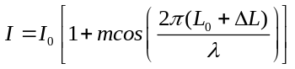 （1）
其中I₀为激光的初始光强，m为与反馈强度有关的反馈系数，λ为激光波长，L₀为激光器出射面到达反射镜表面的初始距离，为激光出射面与反射镜表面之间变化的距离。X X X X X X X X X X X X X X X X X X X X X X X X X X X X X X X X X X X X X X X X X X X X X X X X X X X X X X X X X X X X X X X X X X。这就是激光反馈干涉技术进行位移测量的原理，其检测精度为λ/2^{[6]}。
此微位移测量系统由驱动电路驱动一个激光光源，X X X X X X X X X X X X X X X X X X X X X X X X X X X X，X X X X X X X X X X X X X X X X X X X X X X X X，X X X X，保证供给采集系统一个精确的信号。
2 驱动电路及光电检测电路的设计与分析
2.1 驱动电路
半导体激光器的激励电流直接决定其光输出特性，对激励电路的要求是高稳定度电流，电流范围可调，应具有电流上限限位电路，防止冲击电流毁坏激光器。X X X X X X X X X X X X X X X X X X X X X X X X X X X X X X X X X X X X X X X X X X X X X X X X X X X X X X X X X X X X X X X X X X X X X X X X X X X X X X X X X X X X X X X X X X X X X X X X X X X X。半导体激光器驱动电路要慢速启动以消除电流冲击现象。
根据激光器LDM5S813的阈值电流和工作电流及其极限电流要求，X X X X X X X X X X X X X X X X X X X X X X，X X X X X X X X X X X X X X，X X X X X X。X X X X X X X X X X X X，提供三角波、正弦波等波动信号对激光管激励进行调制。
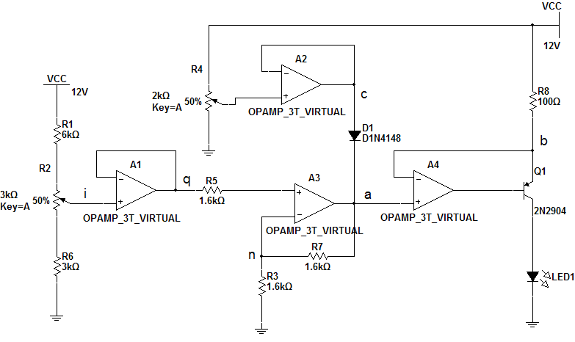
图2 恒流X X X X 电路
运放A₁接成跟随器的形式，X X X X X X X X。X X X X X X X X X X，X X X X X X X X X X X X X X X X X X X X X X。X X X X X X，X X X X X X，X X X X，运放A₃的输出电压为：
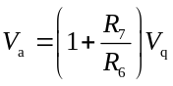 （2）
此时V_{b}=V_{a}，X X X X X X X X X X X X X X，X X X X X X X X X X X X X X，其电流I为：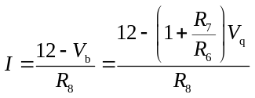 （3）
当流经二极管的电流大于4mA时二级管开始工作，随着V_{i}的减小，V_{a}不断减小，输出电流不断增大。X X X X X X X X X X X X X X X X X X X X X X X X X X X X X X X X X X X X X X X X X X X X X X X X X X X X X X X X X X X X X X X X X X X X X X X X X X X X X X X X X X X X X X X X X X X X X X X X X X X X X X X X X X X X X X X X X X X X X X X X X X X X X X X X X X X X X X。过流保护电路是为了当半导体激光器的驱动电流大于其安全工作电流时，能立刻钳住b点的电压，这样就保证了半导体激光器的电流小于其最大安全工作电流，使激光器免于被损坏。
2.2光电检测电路
实验过程中振动噪声影响很大，包括激光器本身的振动、准直器平台的振动和反射面平台的振动，X X X X X X X X X X X X X X，X X X X X X X X X X X X X X X X X X X X，X X X X X X X X、X X X X X X，X X X X X X X X X X X X ^{[7]}。X X X X X X X X X X X X X X X X X X X X X X X X X X X X X X X X X X X X X X X X X X X X X X X X X X X X X X X X X X X X X X X X X X X X X X X X X X X X X X X X X X X X X X X X X X X X X X X X X X X X X X X X X X X X X X。为了在后续处理中能够对干涉信号同步准确地采样，设计了如图3所示的光电检测电路，使输出信号满足系统要求。
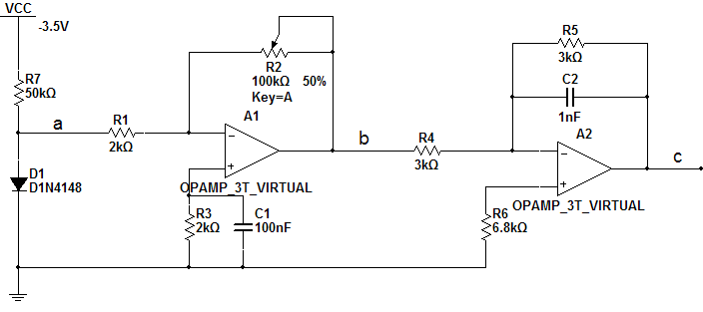
图3 干涉X X X X X X X X电路
在图3中，X X X X X X X X X X X X X X ^{[8]}，X X X X X X X X X X，X X X X X X X X，X X X X，X X X X X X X X，X X X X X X X X X X X X，X X X X X X X X X X，X X X X X X X X。X X X X X X X X X X X X X X X X X X X X X X X X，X X X X X X X X X X X X，X X X X X X X X，X X X X X X X X X X X X X X。PD探测器检测到的信号经过电流电压转换电路，交流放大电路和二阶压控有源低通滤波电路后输出。
图3中的R₇为变换电阻，X X X X X X X X X X X X，X X X X X X，X X X X X X，X X X X X X X X X X X X X X X X。X X X X X X X X X X X X X X X X，A₁输出电压为：
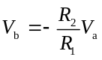 （4）
放大电路的放大倍数在1-50之间，X X X X X X X X X X X X X X。X X X X X X X X X X X X X X X X X X X X，X X X X X X X X，低通滤波器的截止频率为：
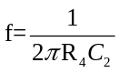 （5）
为进一步减小外部干扰，X X X X X X X X X X X X X X X X，同时在布置线路板时将运放输入端及四周用包地和覆铜方法加以屏蔽以及运放工作电源输入端并联退耦电容^{[9]}。
3 实验结果
实验中，X X X X X X X X X X X X X X X X X X X X，X X X X X X X X X X X X，理论上外腔反射面振动幅度与输出信号条纹数目之间的关系如表1所示：
表1 反射面X X X X X X X X X X X X X X X 关系
X X X X X | 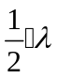 | 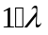 | 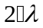 | 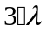
X X X X X X X X X X X | 1 | 2 | 4 | 6
当外腔反射面振动幅度为光源的波长时，X X X X X X X X X X X X X X，激光器输出信号条纹数目应该是2个。
微致动器电压与致动位移之间的关系为：X X X X，X X X X X X X X X X X X X X，则有：
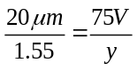 （6）
其中y为微位移致动器的显示电压，X X X X X X，X X X X X X X X X X X X X X X X。X X X X X X X X X X X X X X X X X X X X X X X X X X X X X X，X X X X X X：X X X X X X X X，激光器输出信号条纹改变数目约为2个。
半导体激光器在恒流源的驱动下，X X X X X X X X X X X X X X X X X X X X X X X X X X X X X X X X，X X X X X X X X X X X X X X X X X X X X，X X X X X X X X X X X X X X X X。X X X X X X X X X X X X X X，X X X X X X X X，X X X X X X X X，18V时采集到的干涉信号如图4所示。
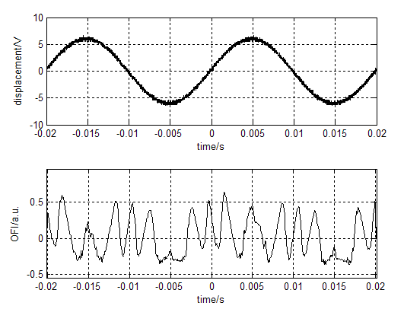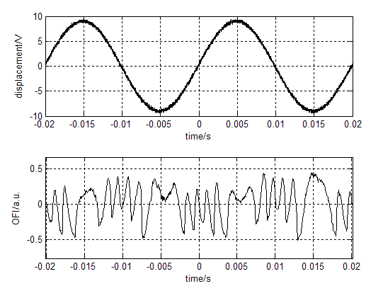
a) 振动X X X X X X XX X X XX X X X X信号 b) 振动X X X X X X X X X X X X X X信号
图4 振动X X X X X X X X X X X X X X X X X X X X X信号
图4中上方曲线对应于振动信号，X X X X X X X X X X，X X X X X X X X X X X X，X X X X X X X X X X X X X X X X，激光器输出信号条纹改变数目约为2个。
4 总结
基于半导体激光器自混合干涉微位移测量系统而设计的驱动电路和检测电路，电流范围可调，具有过流保护电路，能够防止冲击电流毁坏激光器。X X X X X X X X X X X X X X X X X X X X X X X X X X X X X X X X X X X X X X X X X X X X X X X X X X X X X X X X X X X X X X X X X X X X X X X X X X X X X X X X X X X X X X X X X X X X X X X X X X X X X X X X X X X X X X X X X X X X X X X X X X X X X X X X X X X X X X X X X X X X X X X X X X。X X X X X X X X X X X X X X X X X X X X X X X X X X X X X X X X X X，X X X X X X X X X X X X X X、X X X X X X X X，X X X X X X X X X X X X X X，保证了对干涉信号同步准确的采样，满足了半导体激光自混合干涉测量微位移后续实验研究的要求。
参考文献
- 禹延光.激光自混合干涉理论及其位移测量方法的研究[D].哈尔滨工业大学博士论文，2000年
- 张书练.激光回馈技术及发展[J].激光与光电子学进展,2007,
- G. Giuliani, M. Norgia and S. Donati etal. Laser diode self-mixing technique for sensing applications [J]. J. Opt. A: Pure Appl. Opt.2002,4:S283-S294
- 王鸣,聂守平,李明,李达成.自混合干涉微位移传感器[J].仪器仪表学报，2004，25:428-435
- Sun Xiaoming, Ma Junshan, Zhang Xifu. Study on theoretical of semiconductor laser self-mixing interferometer [J]. Chin. J. Lasers, 1998,A25:1018-1022
- J. A. Smith, U. W. Rathe, and C. P. Burger, Lasers with optical feedback as displacement sensors [J]. Opt. Eng, 1995, 34(9):2802-2810
- 郭冬梅.相位调制型激光自混合干涉测量微纳米技术的研究[D].南京师范大学博士论文，2007年
- 童诗白, 华成英. 模拟电子技术[M]. 北京高等教育出版社, 2000, 309-378.
- 刘正飞.光电检测技术[M]. 北京工业出版社，1992:5-194.

